DPO-TLM
智 能 测 控 装 置__________________________________技术和使用说明书

南京恒星自动化设备有限公司
SUN NANJING AUTOMATION EQUIPMENT CO.,LTD

一.公司简介
南京恒星自动化设备有限公司成立于1994年，注册资金6000万。公司位于南京市江宁区麒麟智慧园8号楼，研发、生产场地6000平方，现有员工180余人，下设武汉、成都分公司，并在格尔木、呼和浩特等地设有分支机构。
公司主营产品铁路电力综合自动化、铁路牵引供电综合自动化、电力监控、接触网开关控制、隧道监控、站房BAS、电力调度、城市节能供暖等系统产品。公司秉承技术服务贴近用户，保证全天24小时电话技术支持，全国任意地点72小时现场服务。

二.主要功能和安装尺寸
DPO-TLM智能测控装置为保障配电网供电可靠性，实现配电网实时自动监控，从根本上解决供电存在的问题。具体功能如下：
- 测量功能：U、I、P、Q；
- 录波；
- 开关状态、合闸回路状态的在线监视功能；
- 测量数据远传；
- 事件、事故数据远传；
- 对开关远方控制功能；
- 后台和远方更改定值
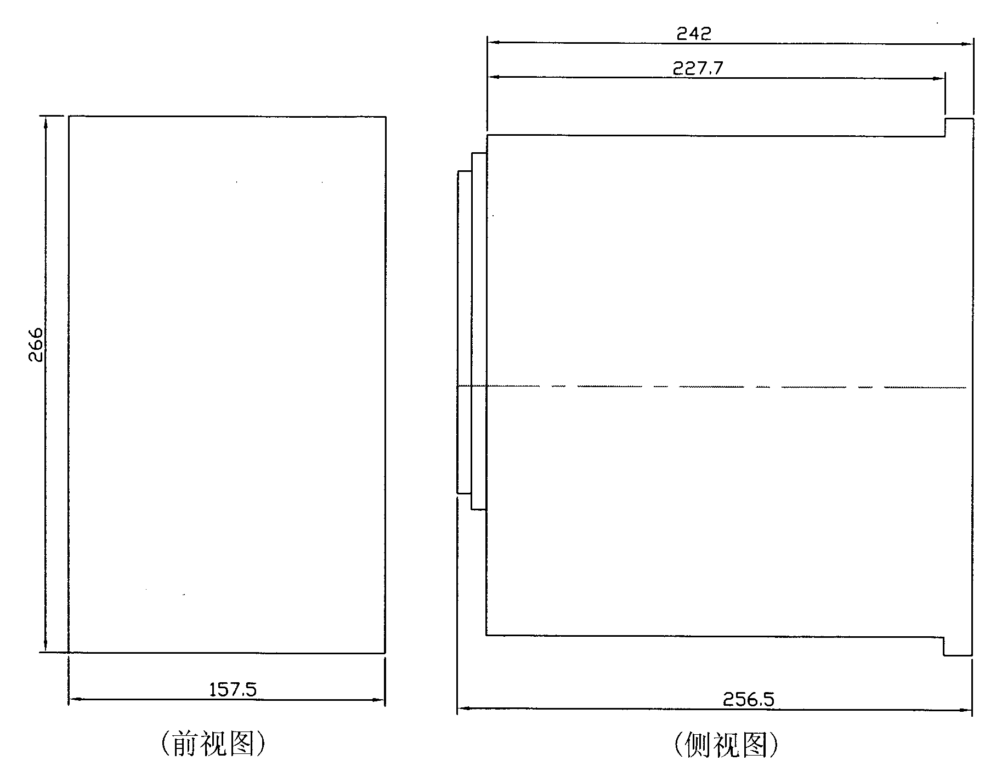

三.具体功能操作说明详见以下二维码

南京恒星自动化设备有限公司
公司24小时技术服务电话：18151016376 18151016365
公司网址：www.njhx.com.cn
总部：
ADD:南京市江宁区麒麟智慧园8号楼
TEL:(025)52600567 52615544 52615644
FAX:(025)52605725 POSTCODE:211135
成都分公司：
ADD:成都市双流县西航港街道机场路土桥段4号
TEL:（028）85252082；85259757
FAX:（028）85259750 POSTCODE:610225
武汉分公司：
ADD:武汉市武昌区星海路星海虹城6栋1单元1202
TEL:电话(027)86773952
FAX:(027)86778226 POSTCODE:430077

